

111學年度
管理學院
國際時尚高階管理碩士在職專班
（GF-EMBA）
招生簡章
附件

【110年10月29日至11月18日報名】

國立臺灣師範大學招生委員會編訂
地址：106308臺北市大安區和平東路一段162號
電話：(02)7749-3084、7749-3974、7749-1184
傳真：(02)2363-5695
網址：https://www.gf.ntnu.edu.tw/
（110年7月28日本校110學年度招生委員會第18次會議通過）

網路報名作業流程
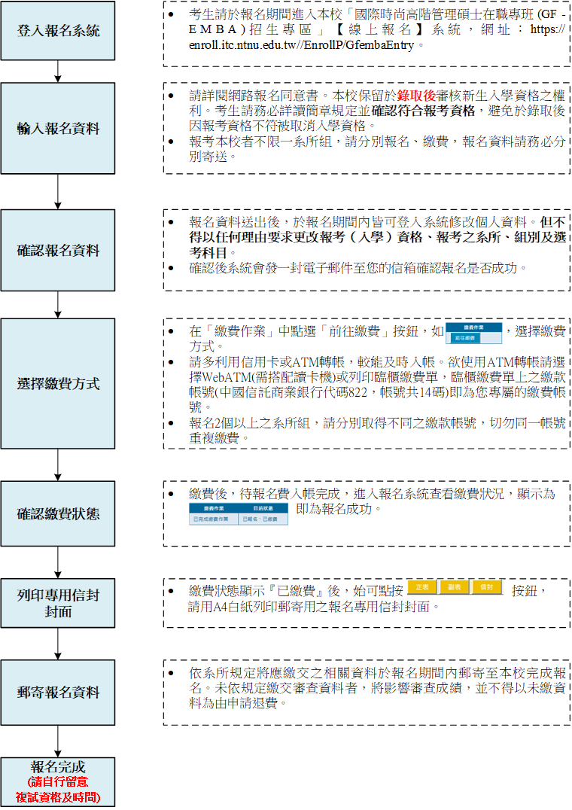
重要日程

項目 | 國際時尚高階管理碩士在職專班（GF-EMBA）
報名期間 | 110年10月29日（星期五）～ 110年11月18日（星期四）
招生說明會 | 日期：110年11月7日（星期日）14:00開始（13:30入場）  地點：國立臺灣師範大學【圖書館校區】圖書館B1 國際會議廳  （臺北市大安區和平東路一段129號）
准考證列印 | 110年12月24日（星期五）起（由應考人自行於網路列印）
複試資格公告日期 | 110年12月30日（星期四）
複試（面談）日期 | 111年1月8日（星期六）、1月9日（星期日）
錄取放榜  （網路公告錄取名單） | 111年1月20日（星期四）
寄成績單 | 111年1月26日（星期三）前
申請成績複查 | 111年1月20日（星期四）～111年1月26日（星期三）
正取生報到 | 111年3月1日（星期二）～111年3月8日（星期二）
備取生遞補期限 | 111年5月27日（星期五）

簡章公告
‧本簡章及表件免費由網路自行下載列印，不再販售紙本簡章
下載網址：https://enroll.itc.ntnu.edu.tw/EnrollP/GfembaEntry

相關資訊
‧有關招生考試相關資訊請洽詢本校教務處「企劃組」
電話：（02）7749-1184
網址：https://enroll.itc.ntnu.edu.tw/EnrollP/GfembaEntry
‧有關註冊入學相關資訊請洽詢本校教務處「研究生教務組」
電話：（02）7749-1117
網址： https://www.aa.ntnu.edu.tw/5members/staff.a.php?class=150
‧有關獎助學金相關資訊請洽詢本校學生事務處「生活輔導組」
電話：（02）7749-1061
網址：http://assistance.sa.ntnu.edu.tw/bin/home.php

目錄
■ 共同規定事項
報考資格、入學時間、授課時間及修業年限 |  | ………………………………………… |  | 1
報名、報名注意事項 |  | ………………………………………… |  | 1-7
考試日期、時間、地點及准考證 |  | ………………………………………… |  | 7
成績計算及錄取規定、錄取名單公告、成績單、  成績複查 |  | ………………………………………… |  | 7-9
報到及註冊入學、附註 |  | ………………………………………… |  | 9-11
■ 系所規定事項
管理學院－GF-EMBA報考資訊 |  | ………………………………………… |  | 12-13
■ 附件
附件1 | 入學大學同等學力認定標準 |  | ………………………………………… |  | 14-19
附件2 | 試場規則及違規處理辦法 |  | ………………………………………… |  | 20
附件3 | 成績複查處理辦法 |  | ………………………………………… |  | 21
附件4 | 110學年度GF-EMBA學雜費預計收費標準 |  | ………………………………………… |  | 22
附件5 | 校本部配置圖 |  | ………………………………………… |  | 23
附件6 | 境外學歷切結書 |  | ………………………………………… |  | 24
附件7 | 個人書面審查資料表 |  | ………………………………………… |  | 25-27
附件8 | 工作年資列表 |  | ………………………………………… |  | 28
附件9 | 在職證明書 |  | ………………………………………… |  | 29
附件10 | 報考資格審查申請表（A組） |  | ………………………………………… |  | 30
附件11 | 報考資格審查申請表（B組） |  | ………………………………………… |  | 31
附件12 | 退費申請書 |  | ………………………………………… |  | 32

入學大學同等學力認定標準

中華民國84年8月30日教育部（84）台參字第 042763 號令訂定發布全文 9 條
中華民國86年4月9日教育部（86）台參字第 86017417 號令修正發布第 2、3 條條文
中華民國86年5月21日教育部（86）台參字第 86053290 號令修正發布第 2、3 條條文
中華民國88年3月5日教育部（88）台參字第 88023303 號令修正發布第 2、3 條條文；並刪除第 8 條條文
中華民國89年3月28日教育部（89）台參字第 89037146 號令修正發布第 2、3 條條文
中華民國89年11月21日教育部（89）台參字第 89148256 號令修正發布第 2、3 條條文
中華民國92年4月22日教育部台參字第 0920057919 號令修正發布第 3、4、5 條條文
中華民國95年12月28日教育部台參字第 0950191616C號令修正發布全文 7 條；並自發布日施行
中華民國100年1月5日教育部臺參字第 0990226825C號令修正發布第 2、3、6 條條文
中華民國100年7月15日教育部臺參字第 1000112683C號令修正名稱及全文 8 條；並自發布日施行（原名稱：報考大學同等學力認定標準）
中華民國102年1月24日教育部臺教高（四）字第1020006304C號令修正發布第2、4、5條條文；增訂第2-1條文
中華民國102年4月3日教育部臺教高（四）字第1020046811C號令修正發布全文 11 條；並自發布日施行
中華民國104年9月29日教育部臺教高（四）字第1040128907B號令修正發布全文 12 條；並自發布日施行
中華民國105年2月24日教育部臺教高（四）字第1050006004B號令修正發布全文 12 條；並自發布日施行
中華民國106年6月2日教育部臺教高通字第1060073088B號令修正發布第2、3、4、9條條文

第一條 本標準依大學法第二十三條第四項規定訂定之。
第二條 具下列資格之一者，得以同等學力報考大學學士班(不包括二年制學士班)一年級新生入學考試：
- 高級中等學校及進修學校肄業學生有下列情形之一：
- 僅未修習規定修業年限最後一年，因故休學、退學或重讀二年以上，持有學校核發之歷年成績單，或附歷年成績單之修業證明書、轉學證明書或休學證明書。
- 修滿規定修業年限最後一年之上學期，因故休學或退學一年以上，持有學校核發之歷年成績單，或附歷年成績單之修業證明書、轉學證明書或休學證明書。
- 修滿規定年限後，因故未能畢業，持有學校核發之歷年成績單，或附歷年成績單之修業證明書、轉學證明書或休學證明書。
- 五年制專科學校及進修學校肄業學生有下列情形之一：
- 修滿三年級下學期後，因故休學或退學一年以上，持有修業證明書、轉學證明書或休學證明書，並檢附歷年成績單。
- 修讀四年級或五年級期間，因故休學或退學，或修滿規定年限，因故未能畢業，持有修業證明書、轉學證明書或休學證明書，並檢附歷年成績單。
- 依藝術教育法實施一貫制學制肄業學生，持有修業證明者，依其修業情形屬高級中等學校或五年制專科學校，準用前二款規定。
- 高級中等學校及職業進修（補習）學校或實用技能學程（班）三年級（延教班）結業，持有修（結）業證明書。
- 自學進修學力鑑定考試通過，持有普通型高級中等學校、技術型高級中等學校或專科學校畢業程度學力鑑定通過證書。
- 知識青年士兵學力鑑別考試及格，持有高中程度及格證明書。
- 國軍退除役官兵學力鑑別考試及格，持有高中程度及格證明書。
- 軍中隨營補習教育經考試及格，持有高中學力證明書。
- 下列國家考試及格，持有及格證書：
- 公務人員高等考試、普通考試或一等、二等、三等、四等特種考試及格。
- 專門職業及技術人員高等考試、普通考試或相當等級之特種考試及格。
- 持大陸高級中等學校肄業文憑，符合大陸地區學歷採認辦法規定，並有第一款所列情形之一。
- 技能檢定合格，有下列資格之一，持有證書及證明文件：
- 取得丙級技術士證或相當於丙級之單一級技術士證後，從事相關工作經驗五年以上。
- 取得乙級技術士證或相當於乙級之單一級技術士證後，從事相關工作經驗二年以上。
- 取得甲級技術士證或相當於甲級之單一級技術士證。
- 年滿二十二歲，且修習下列不同科目課程累計達四十學分以上，持有學分證明：
- 專科以上學校推廣教育學分班課程。
- 教育部認可之非正規教育課程。
- 空中大學選修生選修課程（不包括推廣教育課程）。
- 職業訓練機構開設經教育部認可之專科以上教育階段職業繼續教育學分課程。
- 專科以上學校職業繼續教育學分課程。
- 年滿十八歲，且修習下列不同科目課程累計達一百五十學分以上，持有學分證明：
- 職業訓練機構開設經學校主管機關認可之高級中等教育階段職業繼續教育學分課程。
- 高級中等學校職業繼續教育學分課程。
- 空中大學選修生，修畢四十學分以上（不包括推廣教育課程），成績及格，持有學分證明書。
- 符合高級中等以下教育階段非學校型態實驗教育實施條例第二十九條第二項規定。
第三條 具下列資格之一者，得以同等學力報考大學二年制學士班一年級新生入學考試：
- 二年制專科學校及進修學校肄業學生有下列情形之一：
- 修滿規定修業年限最後一年之上學期，因故休學或退學二年以上，持有修業證明書、轉學證明書或休學證明書，並檢附歷年成績單。
- 修讀規定修業年限最後一年之下學期期間，因故休學或退學一年以上，持有修業證明書、轉學證明書或休學證明書，並檢附歷年成績單。
- 修滿規定修業年限，且已修畢畢業應修學分八十學分以上，因故未能畢業，持有修業證明書、轉學證明書或休學證明書，並檢附歷年成績單。
- 三年制專科學校及進修學校肄業學生有下列情形之一：
- 僅未修習規定修業年限最後一年，因故休學或退學三年以上，持有修業證明書、轉學證明書或休學證明書，並檢附歷年成績單。
- 修滿規定修業年限最後一年之上學期，因故休學或退學二年以上，持有修業證明書、轉學證明書或休學證明書，並檢附歷年成績單。
- 修讀規定修業年限最後一年之下學期期間，因故休學或退學一年以上，持有修業證明書、轉學證明書或休學證明書，並檢附歷年成績單。
- 五年制專科學校及進修學校肄業學生有下列情形之一：
- 僅未修習規定修業年限最後一年，因故休學或退學三年以上，持有修業證明書、轉學證明書或休學證明書，並檢附歷年成績單。
- 修滿規定修業年限最後一年之上學期，因故休學或退學二年以上，持有修業證明書、轉學證明書或休學證明書，並檢附歷年成績單。
- 修讀規定修業年限最後一年之下學期期間，因故休學或退學一年以上，持有修業證明書、轉學證明書或休學證明書，並檢附歷年成績單。
- 修滿規定修業年限，且已修畢畢業應修學分二百二十學分以上，因故未能畢業，持有修業證明書、轉學證明書或休學證明書，並檢附歷年成績單。
- 大學學士班（不包括空中大學）肄業，修滿二年級下學期，持有修業證明書、轉學證明書或休學證明書，並檢附歷年成績單。
- 自學進修學力鑑定考試通過，持有專科學校畢業程度學力鑑定通過證書。
- 下列國家考試及格，持有及格證書：
- 公務人員高等考試或一等、二等、三等特種考試及格。
- 專門職業及技術人員高等考試或相當等級之特種考試及格。
- 技能檢定合格，有下列資格之一，持有證書及證明文件：
- 取得乙級技術士證或相當於乙級之單一級技術士證後，從事相關工作經驗四年以上。
- 取得甲級技術士證或相當於甲級之單一級技術士證後，從事相關工作經驗二年以上。
- 符合年滿二十二歲、高級中等學校畢（結）業或修滿高級中等學校規定修業年限資格之一，並修習下列不同科目課程累計達八十學分以上，持有學分證明：
- 大學或空中大學之大學程度學分課程。
- 專科以上學校推廣教育學分班課程。
- 教育部認可之非正規教育課程。
- 職業訓練機構開設經教育部認可之專科以上教育階段職業繼續教育學分課程。
- 專科以上學校職業繼續教育學分課程。
- 持有高級中等學校畢業證書後，從事相關工作經驗五年以上，並經大學校級或聯合招生委員會審議通過。
依藝術教育法實施一貫制學制肄業學生，持有修業證明者，依其修業情形屬五年制專科學校或大學學士班，準用第三款及第四款規定。專科以上學校推廣教育實施辦法中華民國一百年七月十三日修正施行後，本標準一百零二年一月二十四日修正施行前，已修習前項第八款第二目所定課程學分者，不受二十二歲年齡限制。
第四條 具下列資格之一者，得以同等學力報考大學學士班(不包括二年制學士班)轉學考試，轉入二年級或三年級：
- 學士班肄業學生有下列情形之一，持有修業證明書、轉學證明書或休學證明書，並檢附歷年成績單：
- 修業累計滿二個學期以上者，得轉入二年級上學期。
- 修業累計滿三個學期以上者，得轉入二年級下學期。
- 修業累計滿四個學期以上者，得轉入三年級上學期。
- 修業累計滿五個學期以上者，得轉入三年級下學期。
- 大學二年制學士班肄業學生，修滿一年級上學期，持有修業證明書、轉學證明書或休學證明書，並檢附歷年成績單。
- 專科學校學生有下列情形之一：
- 取得專科學校畢業證書或專修科畢業。
- 修滿規定修業年限之肄業學生，持有修業證明書、轉學證明書或休學證明書，並檢附歷年成績單。
- 自學進修學力鑑定考試通過，持有專科學校畢業程度學力鑑定通過證書。
- 符合年滿二十二歲、高級中等學校畢(結)業或修滿高級中等學校規定修業年限資格之一，並修習下列不同科目課程累計達八十學分以上，持有學分證明：
- 大學或空中大學之大學程度學分課程。
- 專科以上學校推廣教育學分班課程。
- 教育部認可之非正規教育課程。
- 職業訓練機構開設經教育部認可之專科以上教育階段職業繼續教育學分課程。
- 專科以上學校職業繼續教育學分課程。
- 空中大學肄業全修生，修得三十六學分者，得報考性質相近學系二年級，修得七十二學分者，得報考性質相近學系三年級。
具下列資格之一者，得報考大學二年制學士班轉學考試，轉入一年級下學期：
- 大學學士班（不包括空中大學）肄業學生，修滿三年級上學期，持有修業證明書、轉學證明書或休學證明書，並檢附歷年成績單。
- 大學二年制學士班肄業學生，修業累計滿一個學期者，持有修業證明書、轉學證明書或休學證明書，並檢附歷年成績單。
具下列資格之一者，得報考學士後學士班轉學考試，轉入二年級：
- 取得碩士以上學位。
- 取得學士學位後，並修習下列不同科目課程達二十學分以上，持有學分證明：
- 大學或空中大學之大學程度學分課程。
- 專科以上學校推廣教育學分班課程。
- 教育部認可之非正規教育課程。
- 職業訓練機構開設經教育部認可之專科以上教育階段職業繼續教育學分課程。
- 專科以上學校職業繼續教育學分課程。
依藝術教育法實施一貫制學制肄業學生，持有修業證明者，依其修業情形屬大學學士班或五年制專科學校，準用第一項第一款、第三款及第二項第一款規定。
專科以上學校推廣教育實施辦法中華民國一百年七月十三日修正施行後，至一百零二年六月十三日前，已修習第一項第五款第二目所定課程學分者，不受二十二歲年齡限制。
轉學考生報考第一項及第二項轉學考試，依原就讀學校及擬報考學校之雙重學籍規定，擬於轉學錄取時選擇同時就讀者，得僅檢附歷年成績單。
第五條 具下列資格之一者，得以同等學力報考大學碩士班一年級新生入學考試：
一、 在學士班肄業，僅未修滿規定修業年限最後一年，因故退學或休學，自規定修業年限最後一年之始日起算已滿二年，持有修業證明書或休學證明書，並檢附歷年成績單。
二、 修滿學士班規定修業年限，因故未能畢業，自規定修業年限最後一年之末日起算已滿一年，持有修業證明書或休學證明書，並檢附歷年成績單。
三、 在大學規定修業年限六年（包括實習）以上之學士班修滿四年課程，且已修畢畢業應修學分一百二十八學分以上。
四、 取得專科學校畢業證書後，其為三年制者經離校二年以上；二年制或五年制者經離校三年以上；取得專科進修（補習）學校資格證明書、專科進修學校畢業證書或專科學校畢業程度學力鑑定通過證書者，比照二年制專科學校辦理。各校並得依實際需要，另增訂相關工作經驗、最低工作年資之規定。
五、 下列國家考試及格，持有及格證書：
(一) 公務人員高等考試或一等、二等、三等特種考試及格。
(二) 專門職業及技術人員高等考試或相當等級之特種考試及格。
六、 技能檢定合格，有下列資格之一，持有證書及證明文件：
(一) 取得甲級技術士證或相當於甲級之單一級技術士證後，從事相關工作經驗三年以上。
(二) 技能檢定職類以乙級為最高級別者，取得乙級技術士證或相當於乙級之單一級技術士證後，從事相關工作經驗五年以上。
第六條 曾於大學校院擔任專業技術人員、於專科學校或高級中等學校擔任專業及技術教師，經大學校級或聯合招生委員會審議通過，得以同等學力報考第二條、第三條及前條所定新生入學考試。
第七條 大學經教育部核可後，就專業領域具卓越成就表現者，經校級或聯合招生委員會審議通過，得准其以同等學力報考第二條、第三條及第五條所定新生入學考試。
第八條 具下列資格之一者，得以同等學力報考大學博士班一年級新生入學考試：
一、 碩士班學生修業滿二年且修畢畢業應修科目與學分（不包括論文），因故未能畢業，經退學或休學一年以上，持有修業證明書或休學證明書，及檢附歷年成績單，並提出相當於碩士論文水準之著作。
二、 逕修讀博士學位學生修業期滿，未通過博士學位候選人資格考核或博士學位考試，持有修業證明書或休學證明書，及檢附歷年成績單，並提出相當於碩士論文水準之著作。
三、 修業年限六年以上之學系畢業獲有學士學位，經有關專業訓練二年以上，並提出相當於碩士論文水準之著作。
四、 大學畢業獲有學士學位，從事與所報考系所相關工作五年以上，並提出相當於碩士論文水準之著作。
五、 下列國家考試及格，持有及格證書，且從事與所報考系所相關工作六年以上，並提出相當於碩士論文水準之著作：
(一) 公務人員高等考試或一等、二等、三等特種考試及格。
(二) 專門職業及技術人員高等考試或相當等級之特種考試及格。
前項各款相當於碩士論文水準之著作，由各大學自行認定；其藝術類或應用科技類相當於碩士論文水準之著作，得以創作、展演連同書面報告或以技術報告代替。
第一項第三款所定有關專業訓練及第四款、第五款所定與所報考系所相關工作，由學校自行認定。
第九條 持國外或香港、澳門高級中等學校學歷，符合大學辦理國外學歷採認辦法或香港澳門學歷檢覈及採認辦法規定者，得準用第二條第一款規定辦理。
畢業年級相當於國內高級中等學校二年級之國外或香港、澳門同級同類學校畢業生，得以同等學力報考大學學士班一年級新生入學考試。但大學應增加其畢業應修學分，或延長其修業年限。
畢業年級高於相當國內高級中等學校之國外或香港、澳門同級同類學校肄業生，修滿相當於國內高級中等學校修業年限以下年級者，得準用第二條第一款規定辦理。
持國外或香港、澳門學士學位，符合大學辦理國外學歷採認辦法或香港澳門學歷檢覈及採認辦法規定者，得準用前條第一項第三款及第四款規定辦理。
持國外或香港、澳門專科以上學校畢(肄)業學歷，其畢(肄)業學校經教育部列入參考名冊或為當地國政府權責機關或專業評鑑團體所認可，且入學資格、修業年限及修習課程均與我國同級同類學校規定相當，並經大學校級或聯合招生委員會審議後認定為相當國內同級同類學校修業年級者，得準用第二條第二款、第三條第一項第一款至第四款、第四條第一項第一款至第三款、第二項與第三項第一款、第五條第一款至第四款及前條第一項第一款與第二款規定辦理。
持前項香港、澳門學校副學士學位證書及歷年成績單，或高級文憑及歷年成績單，得以同等學力報考科技大學、技術學院二年制學士班一年級新生入學考試。
第五項、前項、第十項及第十二項所定國外或香港、澳門學歷(力)證件、成績單或相關證明文件，應經我國駐外機構，或行政院在香港、澳門設立或指定機構驗證。
臺灣地區與大陸地區人民關係條例中華民國八十一年九月十八日公布生效後，臺灣地區人民、經許可進入臺灣地區團聚、依親居留、長期居留或定居之大陸地區人民、外國人、香港或澳門居民，持大陸地區專科以上學校畢(肄)業學歷，且符合下列各款資格者，得準用第二條第二款、第三條第一項第一款至第四款、第五條第一款至第四款及前條第一項第一款與第二款規定辦理：
- 其畢(肄)業學校經教育部列入認可名冊，且無大陸地區學歷採認辦法第八條不予採認之情形。
- 其入學資格、修業年限及修習課程，均與臺灣地區同級同類學校規定相當，並經各大學招生委員會審議後認定為相當臺灣地區同級同類學校修業年級。
持大陸地區專科以上學校畢(肄)業學歷，符合大陸地區學歷採認辦法規定者，得準用第四條第一項第一款至第三款、第二項及第三項第一款規定辦理。
持國外或香港、澳門學士學位，其畢業學校經教育部列入參考名冊或為當地國政府權責機關或專業評鑑團體所認可，且入學資格、修業年限及修習課程均與我國同級同類學校規定相當，並經大學校級或聯合招生委員會審議後認定為相當國內同級同類學校修業年級者，或持大陸地區學士學位，符合大陸地區學歷採認辦法規定者，修習第四條第三項第二款之不同科目課程達二十學分以上，持有學分證明，得報考學士後學士班轉學考試，轉入二年級。
持前三項大陸地區專科以上學校畢(肄)業學歷報考者，其相關學歷證件及成績證明，應準用大陸地區學歷採認辦法第四條規定辦理。
持國外或香港、澳門相當於高級中等學校程度成績單、學歷(力)證件，及經當地政府教育主管機關證明得於當地報考大學之證明文件，並經大學校級或聯合招生委員會審議通過者，得以同等學力報考大學學士班(不包括二年制學士班)一年級新生入學考試。但大學得視其於國外或香港、澳門之修業情形，增加其畢業應修學分或延長其修業年限。
第十條 軍警校院學歷，依教育部核准比敘之規定辦理。
第十一條 本標準所定年數起迄計算方式，除下列情形者外，自規定起算日，計算至報考當學年度註冊截止日為止：
一、離校或休學年數之計算：自歷年成績單、修業證明書、轉學證明書或休學證明書所載最後修滿學期之末日，起算至報考當學年度註冊截止日為止。
二、專業訓練及從事相關工作年數之計算：以專業訓練或相關工作之證明上所載開始日期，起算至報考當學年度註冊截止日為止。
第十二條 本標準自發布日施行。
國立臺灣師範大學招生考試試場規則及違規處理辦法

中華民國100年11月16日本校101學年度招生委員會修正第2、6條條文
中華民國101年3月27日本校101學年度招生委員會修正第3條條文
中華民國103年9月10日本校104學年度招生委員會修正第6條條文
中華民國108年6月27日本校108學年度招生委員會修正第2、3、5、6、9、11條條文
中華民國109年2月26日本校110學年度招生委員會修正第2條條文
第一條 本校辦理各項招生考試，為維護試場秩序及考試公平、公正之原則，特訂定本規則。
第二條 考生於預備鈴響時，憑准考證及身分證件（身分證、護照、居留證、附照片之健保卡或汽機車駕照）入場，於考試開始二十分鐘後不得入場；已入場應試者，四十分鐘內不得離場，強行入場或離場者，取消其考試資格。
未攜帶上述列舉之身分證件者，經拍照存證後，先准予應試。惟至當節考試結束鈴聲響畢前身分證件仍未送達試場者，扣減該科成績五分，考生並應於七日內至本校招生承辦單位完成驗證手續，未辦理驗證者該科成績不予計分。
第三條 考生應按編定之試場及座位應試；在開始作答前應先檢查答案卷（卡）、准考證及座位標示單三者之號碼是否相同，如有錯誤，應即舉手請監試人員處理。考生於考試開始鈴響前，不得翻閱試題本或作答，違者扣減其該科成績五分。
考試開始鈴響後，始發現坐錯座位應試者，依下列方式分別論處：
一、在考試開始二十分鐘內且於作答前，由考生本人或其他考生發現者，換至編定之座位作答，不扣減其成績。
二、在考試開始二十分鐘後或於作答後，由考生本人或其他考生發現者，扣減其該科成績五分。
三、經監試人員發現者，不論考生作答與否，均扣減其該科成績十分，並得視其情節加重扣分或該科成績以零分計算。
第四條 考生應將准考證及身分證件放在考桌左上角，靠左邊窗戶者放在考桌右上角，以便查驗。
第五條 考生除必用之書寫、擦拭、作圖之文具外，不得攜帶書籍、紙張、具有計算、通訊、記憶等功能或其他有礙試場安寧、考試公平之各類器材、物品入場；除依各系所之規定得使用計算機應試者外，亦不得攜帶計算機入場；違者扣減其該科成績五分。違規物品交由監試人員代管，俟該節考試完畢後再予歸還。
第六條 考生除繪圖或作曲外，限用藍色及黑色筆（含鉛筆）作答，違者扣減其該科成績五分；電腦劃卡作答部分必須使用黑色2B軟心鉛筆畫記，否則致無法辨認答案者，其後果由考生自行負責。
第七條 考生除因考試題目印刷不清得舉手發問外，其他概不得發問，亦不得要求解釋題意。
第八條 考生不得有交談、偷看、抄襲、傳遞、夾帶、頂替或其他舞弊情事，違者其該科成績以零分計算。
第九條 考生應在答案卷（卡）作答區內作答，未在規定之作答區內作答者，扣減其該科成績五分；在答案卷（卡）書寫任何與答案無關之文字、符號或註記者，扣減其該科成績五分；書寫姓名，扣減其該科成績十分，並得視其情節加重扣分或該科成績以零分計算。
第十條 考生不得毀損答案卷（卡）或擅自拆開答案卷之彌封標籤，違者其該科成績以零分計算。
第十一條 考試時間終了鈴聲響畢後，考生應即停止作答，經警告後仍繼續作答者，扣減其該科成績十分，情節重大者其該科成績以零分計算。
第十二條 答案卷（卡）及試題應一併繳回，不得攜出試場，違者其該科成績以零分計算。
第十三條 考生交卷（卡）後，應遵照監試人員指示離開試場，並不得在試場附近逗留或高聲喧譁、宣讀答案，或以其他方式指示場內考生作答，經勸止不聽者，其該科成績以零分計算。
第十四條 考生不得撕毀或塗抹試場座位標籤，違者送請本校招生委員會議處。
第十五條 本規則所列扣減違規考生成績之規定，均以扣減各該科之成績至零分為限。
第十六條 其他本規則未列而有影響考試公平、考生權益之事項，應由監試或試務人員予以詳實記載，提請本校招生委員會議處。
第十七條 凡違反本規則並涉及重大舞弊情事者，通知其相關學校或機關依規定究辦。
第十八條 本規則經本校招生委員會決議通過後施行，修正時亦同。

國立臺灣師範大學招生考試成績複查處理辦法

中華民國89年10月11日本校90學年度招生委員會訂定
中華民國96年10月01日本校97學年度招生委員會修正
中華民國103年9月10日本校104學年度招生委員會修正

第 一 條 為辦理本校各類招生考試成績複查事宜，特訂定本辦法。
第 二 條 申請複查考試成績，應依簡章之規定向本校招生委員會提出，逾期不予受理，並以一次為限。
第 三 條 複查考試成績之申請期限、申請方式、申請書表及複查費用等各項相關規定應明列於招生簡章中。
第 四 條 招生委員會收到複查考試成績之申請後，應於申請期限截止後七日內查復之，遇有特殊原因不能如期查復時，得酌予延長。
第 五 條 複查筆試成績時，應將申請考生之試卷調出，詳細核對彌封號碼，再查對申請複查科目之試卷，發現有疑義時，應即查明處理之。
複查審查、口試或術科成績時，應將系所填送之審查成績登記表、口試成績登記表或術科成績登記表調出，詳細核對准考證號碼或彌封號碼，再查對成績，發現有疑義時，應即查明處理之。
第 六 條 複查結果發現成績登記或核算錯誤時，應重新核算申請考生之總成績，並按下列規定處理：
一、原計成績未達錄取標準，而重計後成績達錄取標準者，應報請招生委員會主任委員核定後增額錄取，除復知該考生外，並提下次招生委員會議追認。
二、原計成績與重計成績均達錄取標準或均未達錄取標準者，由招生委員會逕行復知該考生。
三、已錄取考生經申請複查成績，重計後成績低於錄取標準時，應報請招生委員會主任委員核定取消其錄取資格，並復知該考生，該考生不得異議。
第 七 條 複查考試成績，如發現試卷漏未評閱或試卷卷面與卷內分數不相符時，由招生委員會聯繫原閱卷委員補閱之，如總成績有變更時，依前條規定處理。
第 八 條 申請複查考試成績，不得要求重新評閱、提供參考答案、閱覽或複印試卷、亦不得要求告知閱卷委員之姓名或其他有關資料。
第 九 條 複查考試成績，如發現因申請考生作答方法或使用工具不符規定，以致影響計分時，應將其原因復知。
第 十 條 本辦法經招生委員會決議通過後施行，修正時亦同。

國立臺灣師範大學
110學年度國際時尚高階管理碩士在職專班（GF-EMBA）
學雜費預計收費標準
（實際收費標準仍以本校正式公告為準。）
系所 | 學雜費基數 | 基本學分費 | 電腦使用費
國際時尚高階管理碩士在職專班（GF-EMBA） | 9,000元 | 修業前5學期70,000元 修業第6學期10,000元 | 300元
備註：

- 本班1學年計3學期：分別為6月～9月、10月～翌年1月、2月～5月。
- 修業前6學期（不含休學）每學期均需收取學雜費基數及基本學分費，第7學期起僅收學雜費 基數至其畢業為止。
- 電腦及網路通訊使用費300元。
- 學生團體保險費：暑假一般生自繳129元、第1學期一般生自繳129元、第2學期一般生自繳128元。
- 論文指導(口試)費收費標準：每位學生於在學第6學期，統一收繳16,000元。

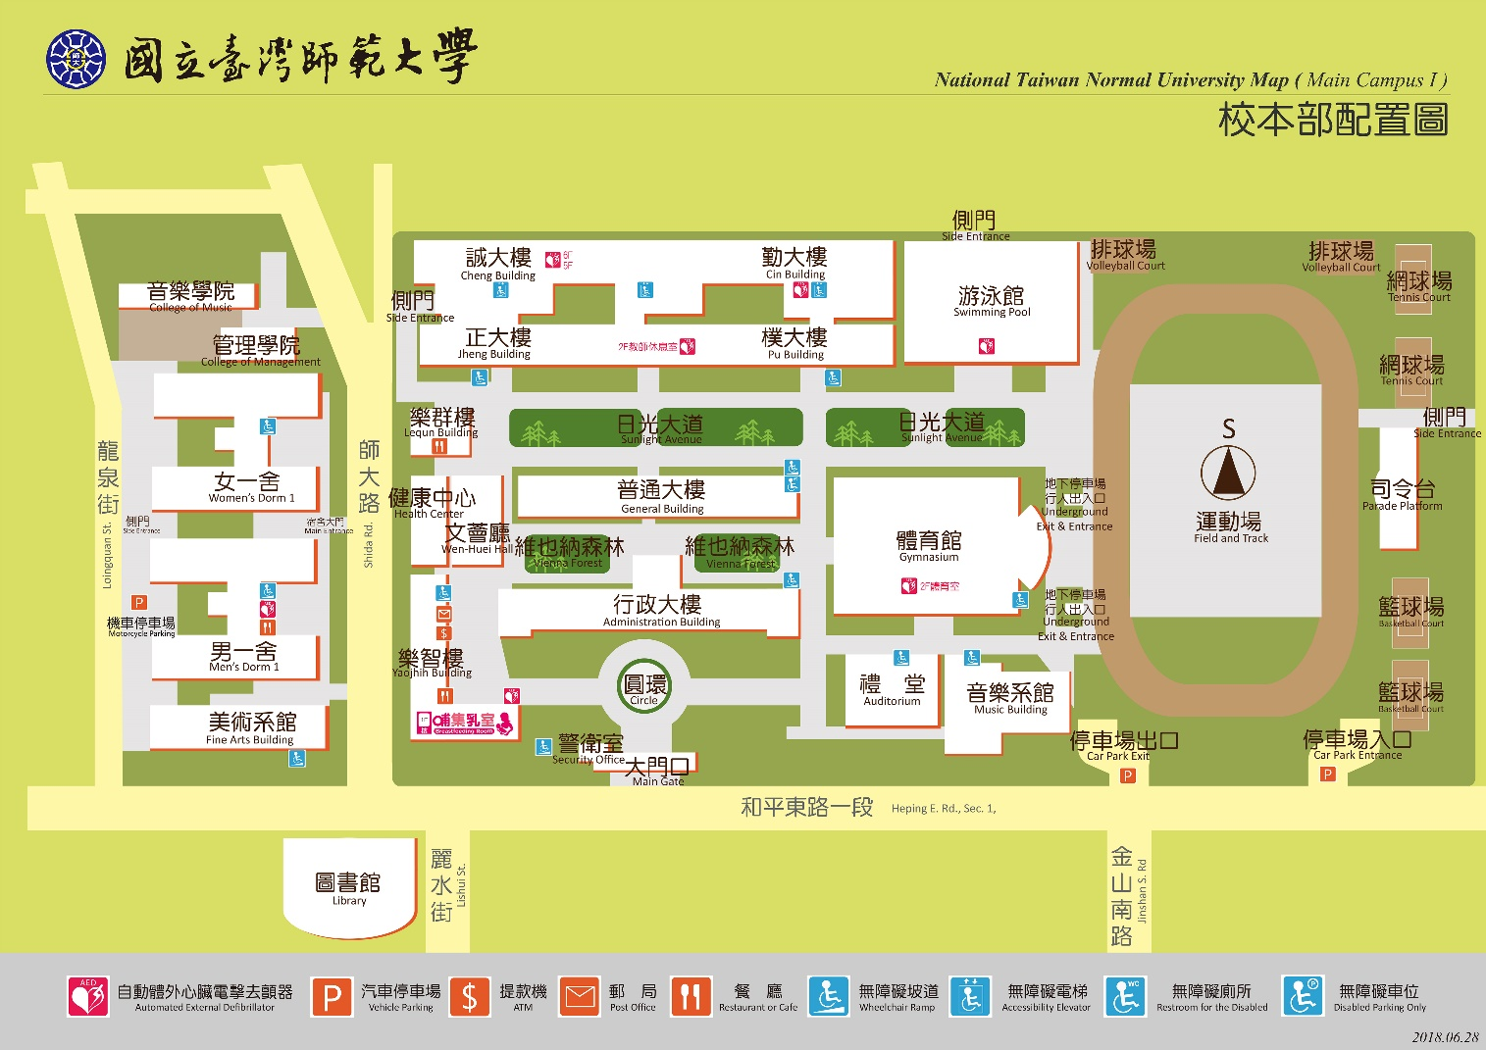

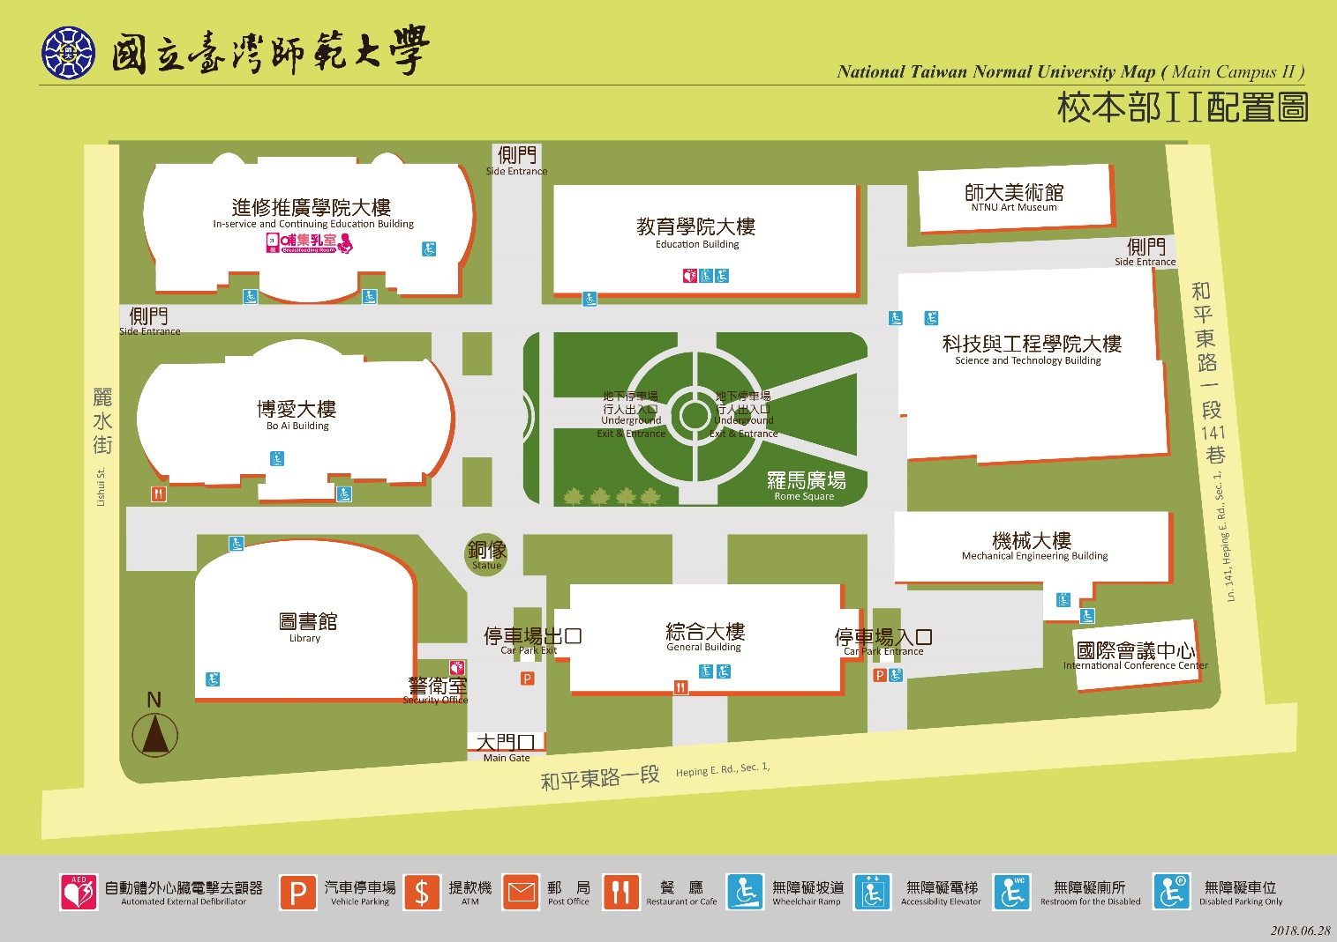

國立臺灣師範大學
111學年度管理學院國際時尚高階管理碩士在職專班（GF-EMBA）
招生考試境外學歷切結書
考生 （請填寫姓名） 以 （請填寫畢業學校及系所名稱） 學歷參加貴校111學年度管理學院國際時尚高階管理碩士在職專班（GF-EMBA）招生考試，依規定應於報到時繳交(請打勾)：
□海外學歷(含香港與澳門學歷):
(持國外或我國認可名冊所列香港或澳門學歷者)
- 經我國駐外館處驗證之學歷證書正本一份。
- 經我國駐外館處驗證之歷年成績證明正本一份。
- 入出國主管機關核發之入出國紀錄正本一份（報考人如係外國人或僑民者，免附本項資料）。
- 如原學歷畢業證書及歷年成績單非中文或英文者，須另繳交中文或英文翻譯正本一份，並送請我國駐外館處辦理翻譯驗證或送地方法院或民間公證人辦理公證。
- 驗證國外學歷事項請參考外交部領事事務局網頁辦理：https://www.boca.gov.tw/mp-1.html
□大陸學校學歷:
(持我國認可名冊所列大陸地區高等學校或機構學歷入學者)
- 畢業證(明)書經大陸地區高等學校學生信息諮詢與就業指導中心認證屬實之認證報告一份。
- 學位證(明)書經大陸地區學位與研究生教育發展中心認證屬實之認證報告一份。
- 歷年成績單經大陸地區高等學校學生信息諮詢與就業指導中心或大陸地區學位與研究生教育發展中心認證屬實之認證報告一份。
- 碩士以上學歷者，應檢具學位論文(論文章戳只需加蓋於封面) 一份。
- 本國籍學生應檢具內政部移民署核發之入出國日期證明書或效期內之入出國日期電子證明書影本（均應包括大陸學歷修業之起迄期間）。
注意：
      - 上述境外學歷驗證程序繁瑣耗時，請考生審慎選擇報考學歷，錄取後不得以「不便完成驗證程序」為由更改報考（入學）學歷。
      - 報考之境外學歷不得以遠距數位授課方式取得。

本人謹此具結保證如獲錄取，將於報到時依規定繳（驗）上述各項文件證書正本；否則本人願放棄本項考試錄取資格，絕無異議。
此致
國立臺灣師範大學招生委員會
立切結書人簽章：
身分證字號：
具結日期： 年 月 日
國立臺灣師範大學111學年度國際時尚高階管理碩士在專班
個人書面審查資料表
報考組別  (請勾選) | □ A組(工作年資5年以上)  □ B組(工作年資8年以上)
姓 名 |  |  |  |  | 性別 |  |  | 請貼上兩吋照片一張  (照片背後請書寫姓名)
身份證號碼 |  |  |  |  | 出生  年月日 | 年 月 日
戶籍地址 | □□□□□
通訊地址 | ( )同上 □□□□□
聯絡電話 | (O) (H) 手機：
E-mail |  |  |  |  | 國籍
最高學歷 | 年 月 小學／國中／高中／高職  大學/專科 科/系/所 年制 專科/學士/碩/博 畢(肄)
現職  服務公司 | 職 業 別  （可複選 ） |  | 01設計產業 |  | □服裝設計 □視覺設計 □室內、建築設計  □產品設計（含文創） □高級飾品 □美髮、美容及造型  □其他(請說明類別: )
現職  服務公司 |  |  | 02創作及表演藝術 |  | □視覺藝術創作 □音樂／舞蹈創作 □傳統藝術  □藝術創作(請說明具體類別: )  □電影／電視／廣播／舞台創作及工作  □其他(請說明類別: )
現職  服務公司 |  |  | 03生活產業 |  | □百貨 □服飾、紡織 □美妝  □傢俱及傢飾 □旅遊休閒 □旅館  □餐飲 □其他(請說明類別: )
現職  服務公司 |  |  | 04文化產業 |  | □美術館、圖書館、博物館 □印刷、出版  □音樂廳、劇場 □畫廊、策展  □其他(請說明類別: )
現職  服務公司 |  |  | 05其他專業  人士 |  | □銀行、金融 □資訊及通訊傳播 □法律  □行銷 □廣告 □公關  □其他: (請說明類別: )
現職  服務公司 | 公司名稱 |  |  |  |  | 公司年營業額
現職  服務公司 | 公司總員工數 |  |  |  |  | 公司資本額
現職  服務公司 | 公司類型 |  | □上市 □上櫃 □中小企業 □工作室 □其他
現職  服務公司 | 公司地址
現職  服務公司 | 職稱 |  |  |  |  | 服務部門
現職  服務公司 | 職務屬性 |  | □企業主 □專業經理人 □專業人士 □其他
現職  服務公司 | 管理員工數 |  |  |  |  | 起訖年月 |  | 年 月 ～ 年 月
推薦人 | 姓名 | 服務機構 |  |  | 職稱 | 聯絡電話 | 與申請人關係 |  | 校友與否
推薦人 |  |  |  |  |  |  |  |  | 系/所  級
推薦人 |  |  |  |  |  |  |  |  | 系/所  級
緊急事件聯絡人 |  |  |  | 關係 |  | 聯絡電話
- 檢視目前工作概要
      - 1. 請附公司組織圖，若非公司負責人，請標示出自己所屬部門與所管理範圍，並貼上現
職名片一張。

請貼名片

      - 2. 簡述個人工作內容，以及在公司組織中之重要角色及貢獻。(100字內)

- 自我介紹：簡述人生重要的成長歷程、挑戰及成就。(500-1000字內)

- 羅列參賽、參展及獲獎紀錄（如有相關資料者，請列舉）

※報名人保證本表各欄所填均屬實，如將來查證不實，願負一切法律責任，概無異議。
簽名： 110年 月 日

國立臺灣師範大學111學年度國際時尚高階管理碩士在職專班
工作年資列表
◎請勾選報考組別： □ A組(工作年資5年以上)
□ B組(工作年資8年以上)
公司名稱 | 職稱 | 起(民國年/月)迄(民國年/月) | 共幾年幾月 | 工作年資證明影本請編號
 |  | 總計年資 | 年 個月 | 工作年資證明  影本共 份
◎ 報考資格，需符合下列(一)條件，(二)條件得選擇符合：
A組 | B組
(一) 凡於國內教育部立案之大學校院或符合教育部採認規定之國外大學畢業取得學士學位者，或合於「入學大學同等學力認定標準」有關碩士班報考規定者。  註1：以二年制或五年制專科學校學歷報考者，需於108年6月以前畢業；以三年制專科學校學歷報考者，需於109年6月以前畢業。  (二) 具備5年(含)以上工作經驗。  註1：服役年資得計入工作年資（需提供退伍令影本佐證）。  註2：報考時如在職者，服務年資之計算可累計至111年6月1日止。 | (一) 1..以「入學大學同等學力認定標準」第六條（曾於大學校院擔任專業技術人員、於專科學校或高級中等學校擔任專業及技術教師）或第七條（就專業領域具卓越成就表現者）報考者，其報考資格需經本校招生委員會審議通過後始得報考。  2.具備「入學大學同等學力認定標準」第五條所列任一資格者，不可申請以「入學大學同等學力認定標準」第六條或第七條報考，違者將取消報考資格。  (二) 具備8年(含)以上工作經驗。  註1：服役年資得計入工作年資（需提供退伍令影本佐證）。  註2：報考時如在職者，服務年資之計算可累計至111年6月1日止。
◎ 僑生、港澳地區及外籍人士欲報考本專班者，需分別符合《僑生回國就學及輔導辦
法》、《香港澳門居民來臺就學辦法》及《外國學生來臺就學辦法》相關規定，並於報名時繳交居留證影本；如經錄取，無法以就讀碩士在職專班為由辦理在臺居留。
◎ 符合報考資格之累計工作年資證明影本係指如：在職證明、離職證明、勞保局申請之個人勞保投保資料、服務公司薪轉資料、聘僱書、公家機關銓敘證明、退伍令影本(服役年資得計入工作年資)等有利書面審查之資料。
註：在職(離職)證明須記載姓名、性別、出生年月日、服務機關全銜、服務部門、職務及任職起迄年月等資料。

（請填寫出具證明機關或企業機構全銜） 在職證明書
姓名 |  |  |  | 出生  年月日 |  | 民國 年 月 日
身分證字號 |  |  |  | 性別 |  | □ 男  □ 女
服務部門 |  | 職務 |  |  | 擔任工作內容
任職期間 | 自民國 年 月 日起擔任上述工作，現仍在職。
備註

證明機構（全銜） | ：
負責人 | ：
機構地址 | ：
電話 | ：
中華民國 年 月 日
附註：
一、本證明書請加蓋印信，未蓋印信，視同未繳。
二、本證明書限報考國立臺灣師範大學碩士在職專班專用。
三、報考本項考試者，須符合各班規定之相關工作經驗年資。
四、本證明書如有記載不實，應由出具機關負法律責任。
五、在職證明書可依公司自訂之證明書表格樣式填寫，但是表格內填答的項目必須與本證明書要求填答的表格項目一樣。

國立臺灣師範大學管理學院國際時尚高階管理碩士在職專班（GF-EMBA）
招生考試資格審查申請表（A組）

姓 名
身份證字號 准考證號（考生勿填）
最高學歷 年 月 大學/專科 科/系/所 年制 專科/學士/碩/博 畢(肄)

請就您的「基本學歷」進行勾選，並準備對應的繳交資料

A組
勾選 | 適用對象 | 應繳交資料
 | 國內學士班已畢業者 | 學士以上最高學歷學位證書影本2份
 | 持國外、港澳或大陸地區學歷者 | (1) 附件7「境外學歷切結書」（第25頁）正本1份  (2) 學歷證明文件影本2份

A組 同等學力考生
勾選 | 適用對象 | 應繳交資料
 | 在學士班肄業，僅未修滿規定修業年限最後一年，因故退學或休學，自規定修業年限最後一年之始日起算已滿二年。 | 大學修業證明書或休學證明書影本2份，附歷年中文成績單正、影本各1份（須註明入學及離校年月）。
 | 修滿學士班規定修業年限，因故未能畢業，自規定修業年限最後一年之末日起算已滿一年。 | 大學修業證明書或休學證明書影本2份，附歷年中文成績單正、影本各1份（須註明入學及離校年月）。
 | 在大學規定修業年限6年(包括實習）以上之學士班修滿4年課程，且已修畢畢業應修學分128學分以上。 | 大學歷年中文成績單正、影本各1份，並由原肄業學校註明已修業滿4年且修畢應修學分128學分以上。
 | 取得專科學校畢業證書後，其為3年制者經離校2年以上；2年制或5年制者經離校3年以上；取得專科進修（補習）學校資格證明書、專科進修學校畢業證書或專科學校畢業程度學力鑑定通過證書者，比照二年制專科學校辦理。 | 專科畢業證書影本2份，或學校資格證明書影本2份，或學力鑑定通過證書影本2份。
 | 公務人員高等考試或一、二、三等特種考試及格；專門職業及技術人員高等考試或相當等級之特種考試及格。 | 公務人員高等考試或一、二、三等特種考試及格證書影本2份；專門職業及技術人員高等考試或相當等級之特種考試及格證書影本2份。
 | 取得甲級技術士證或相當於甲級之單一級技術士證後，從事工作經驗3年以上。 | (1)甲級技術士證或相當於甲級之單一級技術士證影本2份  (2) 3年以上工作證明影本2份
 | 技能檢定職類以乙級為最高級別者，取得乙級技術士證或相當於乙級之單一級技術士證後，從事工作經驗五年以上。 | - 乙級技術士證或相當於乙級之單一級技術士證影本2份  - 5年以上工作證明影本2份

以入學大學同等學力認定標準第六、七條報考國立臺灣師範大學管理學院
國際時尚高階管理碩士在職專班（GF-EMBA）招生考試資格審查申請表（B組）

姓 名
身份證字號 准考證號（考生勿填）
最高學歷 年 月 國小／國中／高中／高職／大學/專科 科/系/所 年制 專科畢(肄) / 學士肄

B組 同等學力考生
適用入學大學同等學力認定標準條次（請勾選適用項目）
□第六條：曾於大學校院擔任專業技術人員、於專科學校或高級中等學校擔任專業及技術教師。
□第七條：就專業領域具卓越成就表現者。
審查文件說明:

備註：
1.具備「入學大學同等學力認定標準」第五條所列任一資格者，不可申請以「入學大學同等學力認定標準」第六條或第七條報考，違者將取消報考資格。
2.經本校審查不通過者，將另行通知考生申請退費。

報考人簽章： 110年 月 日

(以下各欄考生勿填)

審查階段 | 審查結果
初審結果(GF-EMBA審查) | □審查通過  □審查不通過，理由：  GF-EMBA主管核章： 年 月 日
複審結果(招生委員會審查) | □審查通過  □審查不通過，理由：  國立臺灣師範大學招生委員會(戳印)

國立臺灣師範大學
111學年度管理學院國際時尚高階管理碩士在職專班（GF-EMBA）
招生考試退費申請書
一、考生 （請填寫姓名） 報名 貴校「111學年度管理學院國際時尚高階管理碩士在職專班（GF-EMBA）」招生考試，因故無法完成報名手續，依簡章規定申請退費，敬請 核辦。
二、申請退費原因：
□ 溢繳報名費（不含重複報名及報錯報名系統，如碩士班……）
□ 已繳報名費但未完成報名資料登錄，或未郵寄報名資料
□ 已繳報名費但經審查不合格
□ 未開班
三、本人存款帳戶（非考生本人帳戶無法受理）資料如下，退費時請將款項逕撥入該帳戶內：
□郵局戶名： 存簿帳號： （請填寫14位數字）
□金融機構： 銀行 分行
戶名： 帳號：
此致
國立臺灣師範大學招生委員會
申請人簽名： (請親自簽名，勿用電腦打字)
身分證字號：
報考系所班別：
地址：
電話：
手機：
申請日期： 年 月 日
※退費申請應於110年12月27日（星期一）前向本校招生委員會（傳真：02-23635695）提出，逾期不予受理。
※退費規定詳簡章共同規定事項（第6頁）

國立臺灣師範大學111學年度管理學院
國際時尚高階管理碩士在職專班（GF-EMBA）招生簡章

取得方式 | 備註
網路下載：https://enroll.itc.ntnu.edu.tw/EnrollP/GfembaEntry | - 免費下載。  - 考生進入網頁後，請點選「重要公告」中「111學年度GF-EMBA招生簡章」，即可參閲並下載列印簡章內容及各項表件。

國立臺灣師範大學招生委員會
地址： 106308 臺北市和平東路一段162號
電話：（02）7749-1184
傳真：（02）2363-5695
網址：http://enroll.itc.ntnu.edu.tw/EnrollP/GfembaEntry

